TRƯỜNG ĐẠI HỌC AN GIANG
KHOA CÔNG NGHỆ THÔNG TIN



ĐỒ ÁN : Các công nghệ mới trong kỹ thuật phầm mềm
Đề Tài
XÂY DỰNG CHATBOT TRỢ LÝ ẢO BANK-SOFT.

Sinh viên thực hiện
DTH225650 – Huỳnh Quốc Huy
Dpm225518-Lê Nguyễn Minh Tiến

An Giang, tháng 11 năm 2025

MỤC LỤC
1. Tổng Quan Và cơ sở Lý Thuyết 3
1.1. Giới thiệu đề tài và Bối cảnh 3
1.1.1 Vấn đề và nhu cầu thực tiễn Pain Points and Practical Needs): Phản hồi khách hàng (KH) lặp lại, cần hỗ trợ 24/7, giảm tải cho nhân viên (Dựa trên nội dung giới thiệu chung). 3
1.1.2 Mục tiêu Đô án: Xây dựng ChatBot Rule-based để tự động hóa 80% các yêu cầu hỗ trợ phổ biến của KH Vietcombank (VCB). 4
2. Cơ Sở Lý Thuyết Rule-Based ChatBot 4
2.1.1 Định Nghĩa và Nguyển Lý hoạt động (If-Then Logic): Giải thích cốt lõi hoạt động dựa trên các quy tắc định sẵn. 4
2.1.2 Kiến Trúc và Cơ chế hoạt động 4
2.1.3 Ưu Điểm và Nhược Điểm khi áp dụng cho ngân hàng 5
2 PHÂN TÍCH VÀ THIẾT KẾ HỆ THỐNG 5
2.1 Phân tích yêu cầu dịch vụ ngân hàng 5
2.1.1. Xác định các ý chính : Chuyển tiền , Nạp tiền ddienj thoại , Thanh toán hóa đơn ,Cập nhật sinh chất học . 6
2.1.2.Phân tích chi phí các Dich vụ 6
2.2.1. Mô hình hóa Cấu trúc Dữ liệu: Sử dụng Dictionary (từ điển lồng nhau) để biểu diễn SUPPORT_SERVICES và các phản hồi tương ứng. 6
2.3. Thiết kế Logic Xử lý Đầu vào (Input Processing Logic) 8
2.3.1 Thiết kế hàm Chuẩn hóa (normalize_input): Mô tả cách Input được làm sạch (.lower().strip()) và ánh xạ sang Key chuẩn, bao gồm cả xử lý số thứ tự. 9
2.3.2.Nguyên tắc phân chia Subnet cho VLAN 9
3.TRIỂN KHAI BACKEND VÀ API (BACKEND & API IMPLEMENTATION) 10
3.1. Môi trường Phát triển và Công nghệ 10
3.1.1. Ngôn ngữ: Python. 10
3.1.3 .Thư viện hỗ trợ: flask_cors, logging, re. 10
3.2. Triển khai Logic Xử lý Dịch vụ (Business Logic) 11
3.2.1. Xây dựng các Hàm Phản hồi (Response Functions): Chi tiết hóa các hàm get_greeting(), get_transfer_info(), get_wrong_transfer_vcb_response(), v.v. (Dựa trên nội dung Bước 3). 11
3.2.2. Triển khai Logic Điều khiển Hội thoại (process_input): 11
3.3. Xây dựng Giao diện Lập trình Ứng dụng (API Routes) 12
3.3.1. API Chat chính (/api/chat - POST): Nhận message và session_id, gọi process_input, trả về response và new_state. 12
3.3.2. Các API Phụ trợ: /api/health (Kiểm tra trạng thái), /api/reset (Reset phiên). 12
4. THỰC NGHIỆM VÀ ĐÁNH GIÁ (EXPERIMENTS & EVALUATION) 12
4.1. Thiết kế Giao diện Người dùng (Frontend - Dựa trên file page.tsx) 12
4.1.1. Kiến trúc: Next.js/React (dựa trên page.tsx, use client). 12
4.2.Thực nghiệm và Kết quả 13
4.2.1. Phương pháp Thử nghiệm: Kiểm tra các luồng hội thoại cơ bản, kiểm tra khả năng nhảy cấp (vd: từ wrong_transfer_menu sang nạp tiền điện thoại). 14
4.3.Hạn chế và Hướng phát triển 14
5.KẾT LUẬN VÀ KIẾN NGHỊ 15

1.Tổng Quan Và cơ sở Lý Thuyết

1.1.Giới thiệu đề tài và Bối cảnh
Công nghệ phát triển nhanh, đặc biệt là trí tuệ nhân tạo (AI) và xử lý ngôn ngữ tự nhiên (NLP). Các tổ chức tài chính ngân hàng bắt đầu chuyển đổi theo cách này để phục vụ khách hàng tốt hơn. Một công cụ mới như chatbot, còn gọi là trợ lý ảo, sẽ là xu hướng tất yếu để nâng cao dịch vụ khách hàng, giảm tải nhân viên, và giúp người dùng có trải nghiệm thoải mái hơn.
Vietcombank là một ngân hàng đầu tiên đi theo hướng này. Với nhiều khách hàng và nhiều dịch vụ, việc có một kênh giúp khách hàng tự tra cứu thông tin là rất cần thiết. Việc phục vụ khách hàng 24/7 sẽ giúp nâng cao dịch vụ và giữ vững vị thế cạnh tranh. Khách hàng ngày nay muốn có câu trả lời nhanh ngay khi cần, không muốn chờ nhân viên tổng đài hoặc đến quầy giao dịch để nạp tiền, thanh toán, hoặc cập nhật tài khoản.
Dựa trên đó, đề tài ""Xây dựng Chatbot Trợ lý ảo ngân hàng Vietcombank"" được đưa ra để giúp hệ thống chatbot có thể nói chuyện tiếng Việt, hiểu tình hình và hướng dẫn người dùng cách thao tác một cách tự nhiên. Chatbot này có thể giúp khách hàng chuyển tiền, thay đổi hạn mức, khắc phục các lỗi, nạp tiền điện thoại, thanh toán hóa đơn hoặc cập nhật sinh trắc học qua CCCD gắn chip và VNeID. Hệ thống này còn có thể giúp hướng dẫn khách hàng chính xác cách dùng các chức năng của hệ thống ngân hàng online.
Việc xây dựng chatbot sẽ giúp nhiều lợi ích trong việc phục vụ khách hàng. Nó cũng phù hợp với xu thế dùng AI trong lĩnh vực ngân hàng tài chính. Chatbot giúp khách hàng trải nghiệm tốt hơn, giảm thiểu thời gian xử lý yêu cầu, và làm khách hàng thoải mái hơn. Tất cả những điều này chứng tỏ cần thiết phải có chatbot trong các ngân hàng ngày nay.
    - Vấn đề và nhu cầu thực tiễn Pain Points and Practical Needs): Phản hồi khách hàng (KH) lặp lại, cần hỗ trợ 24/7, giảm tải cho nhân viên (Dựa trên nội dung giới thiệu chung).
Trong thực tế, khách hàng thường xuyên gửi các yêu cầu lặp đi lặp lại liên quan đến các dịch vụ ngân hàng cơ bản như chuyển tiền, thanh toán hóa đơn, nạp tiền điện thoại hay cập nhật thông tin cá nhân. Việc đáp ứng những yêu cầu đó thủ công sẽ tạo gánh nặng công việc không cần thiết cho nhân viên, đồng thời tăng thời gian đợi khi khách hàng chờ phản hồi. Do đó, ngân hàng cần một giải pháp để hỗ trợ khách hàng 24/7, đảm bảo thời gian phản hồi trong thời gian ngắn nhất, giảm mức độ mệt mỏi cho nhân viên, cải thiện trải nghiệm của khách hàng.
    - .Mục tiêu Đô án: Xây dựng ChatBot Rule-based để tự động hóa 80% các yêu cầu hỗ trợ phổ biến của KH Vietcombank (VCB).
Mục tiêu của dự án là phát triển một Chatbot dựa trên quy tắc nhằm tự động hóa khoảng 80% yêu cầu hỗ trợ phổ biến của khách hàng Vietcombank. Chatbot sẽ được sử dụng để xử lý các yêu cầu phổ biến như chuyển tiền, thay đổi hạn mức, thanh toán hóa đơn và nạp tiền điện thoại, cũng như cập nhật thông tin sinh trắc học và hướng dẫn khách hàng thực hiện mọi thứ chính xác và nhanh chóng. Điều này giúp giảm tải công việc ủy quyền cho nhân viên ngân hàng, nâng cao hiệu quả phục vụ và trải nghiệm của khách hàng, đồng thời đảm bảo rằng khách hàng có thể nhận được dịch vụ 24/7, mục đích là đáp ứng nhu cầu ngày càng tăng trong xã hội số.

Cơ Sở Lý Thuyết Rule-Based ChatBot

2.1.1.Định Nghĩa và Nguyển Lý hoạt động (If-Then Logic): Giải thích cốt lõi hoạt động dựa trên các quy tắc định sẵn.
Chatbot Rule-based: nó là một loại chatbot được xây dựng dựa trên các quy tắc luật định sẵn và hoạt động dựa trên quy tắc logic IF-THEN. Khi người dùng gửi yêu cầu đến, hệ thống phân tích nội dung và so sánh với các quy tắc mà nó đã được lập trình ban đầu. Nếu điều kiện của quy tắc đó đúng, chatbot sẽ trả lời ngay hoặc thực hiện hành động cụ thể nào đó. Lợi ích của pp này là việc xác định tường minh trong việc các tình huống và cách phản hồi, để đảm bảo làm sao vẫn đưa ra câu trả lời chính xác với các yều cầu thông thường, mặc dù không phải pp có thể xử lý các trường hợp ngoài kịch bản hoặc phức tạp.
    - .Kiến Trúc và Cơ chế hoạt động
Chat Tree: là cây hội thoại, hệ thống tổ chức các dịch vụ của Vietcombank thành các cửu chính phái phân cấp để định hướng và điều hướng cuộc trò chuyện, mỗi nhánh là một nhóm chức năng nhỏ như chuyển tiền, thanh toán hóa đơn hoặc nạp tiền điện thoại… hay cập nhật thông tin sinh trắc hoc như vân tay, khuôn mặt… giúp người dùng dễ giác dụng và điều hướng đến module chính xác nhất.
Luồng xử lý hội thoại Các bước trong quá trình phản hồi của Chatbot bắt đầu bằng cách tiếp nhận input từ khách hàng → chuẩn hóa dữ liệu đầu vào → đối chiếu với các quy tắc đã định sẵn → sinh phản hồi phù hợp. Điều này giúp đảm bảo rằng các yêu cầu cách nhau xa của khách hàng được xử lý chính xác và nhanh chóng, và cũng giữ cho hội thoại mạch lạc.
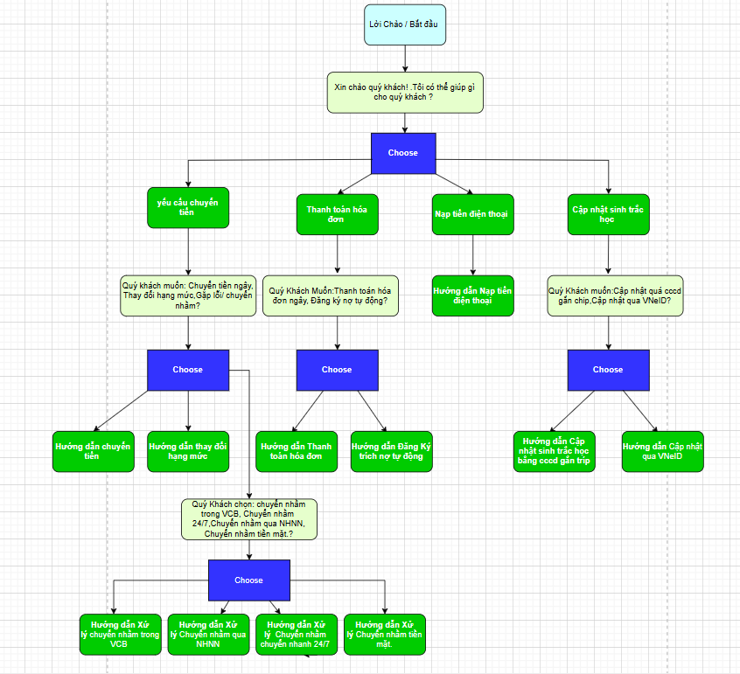

1.1.4.Ưu Điểm và Nhược Điểm khi áp dụng cho ngân hàng
Ưu điểm :
Phát triển Phát triển nhanh : Xây dựng và phát triển chatbot diễn ra nhanh chóng, tiết kiệm thời gian và chi phí. Độ tin cậy cao : Đáp ứng chính xác các yêu cầu được lập trình sẵn , giảm nguy cơ mắc sai sót khi nói chuyện với khách hàng.nguy cơ mắc lỗi khi nói chuyện với khách hàng.
Bảo trì Dễ:Nó tương đối dễ dàng thêm hoặc cập nhật các quy tắc mới để thêm hoặc cập nhật, phù hợp với các dịch vụ chuẩn hóa của ngân hàng .các quy định mới , phù hợp với các dịch vụ chuẩn hóa của ngân hàng .
Nhược điểm:
Không linh hoạt : Khó giải quyết các tình huống phức tạp hoặc các yêu cầu không có trong kế hoạch.xử lý các tình huống phức tạp hoặc các yêu cầu không có trong kế hoạch.
Chế độ thử nghiệm : Người dùng có thể cảm thấy chế độ được tìm thấy khi yêu cầu thông tin hoặc dịch vụ không có quy tắc hệ thống .
Khả năng học hỏi trong giới hạn: Không thể tự động cải thiện dựa trên dữ liệu mới, khác với các chatbot dựa trên AI/máy học.

2.PHÂN TÍCH VÀ THIẾT KẾ HỆ THỐNG

2.1.Phân tích yêu cầu dịch vụ ngân hàng

2.1.1. Xác định các ý chính : Chuyển tiền , Nạp tiền ddienj thoại , Thanh toán hóa đơn ,Cập nhật sinh chất học .
Chuyển tiền: Bao bao gồm gửi tiền trong cùng một ngân hàng, gửi tiền nhanh chóng 24/7, thay đổi hạn mức và sửa lỗi khi chuyển tiền.
Nạp tiền điện thoại: Hỗ trợ nạp tiền trả trước hoặc trả sau, hướng dẫn thao tác trực tiếp.
Thanh toán hóa đơn: Bao bao gồm thanh toán hóa đơn ngay lập tức, đăng ký thanh toán tự động và kiểm tra lịch sử thanh toán .toán và kiểm tra lịch sử thanh toán .
Cập nhật sinh trắc nghiệm : Hỗ trợ cập nhật thông tin qua chip gắn CCCD hoặc VNeID, đảm bảo an toàn .

2.1.2.Phân tích chi phí các Dich vụ
Chi tiết Chuyển tiền:
Chuyển ngay: Hướng dẫn khách hàng thực hiện chuyển tiền trong nội bộ ngân hàng.
Thay đổi hạn mức: Hướng dẫn cách cách thay đổi hạn mức chuyển tiềnchuyển BẰNGkhi cần thiết.cần thiết.
Chuyển lỗi/lỗi: Xử lý các trường hợp chuyển tiền sai, cần được hướng dẫn hoặc hỗ trợ.
Chi tiết Xử lý Chuyển nhầm:
Chuyển tiền trong VCB: Hướng dẫn hoàn trả hoặc điều chỉnh giao dịch nội bộ.
Chuyển tiền nhanh 24/7: Hỗ trợ khách hàng xử lý các giao dịch nhanh ngoài giờ hành chính.
Chuyển qua NHNN (Nước ngoài): Hướng dẫn xử lý các giao dịch liên ngân hàng hoặc quốc tế.
Chuyển tiền mặt: Hỗ trợ thực hiện hoặc hủy giao dịch tiền mặt khi gặp lỗi.2.2. Thiết kế Cây Hội thoại (Conversation Tree Design)

2.2.1. Mô hình hóa Cấu trúc Dữ liệu: Sử dụng Dictionary (từ điển lồng nhau) để biểu diễn SUPPORT_SERVICES và các phản hồi tương ứng.
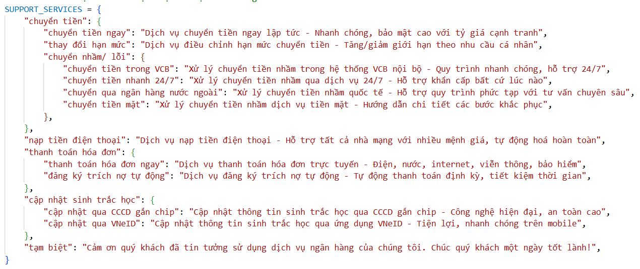
2.2.2. Thiết kế Trạng thái (State Machine): Xác định các trạng thái chính và trạng thái chuyển đổi (vd: wait, main_menu, transfer_menu, wrong_transfer_menu).
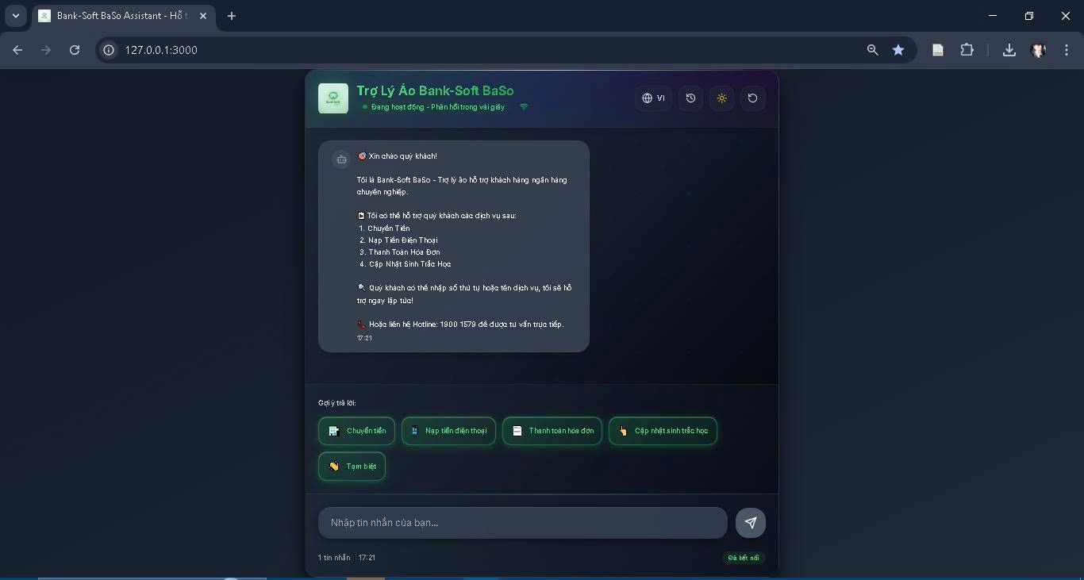
Hình 1:Màn hình Dark ngôn ngữ Tiếng Việt
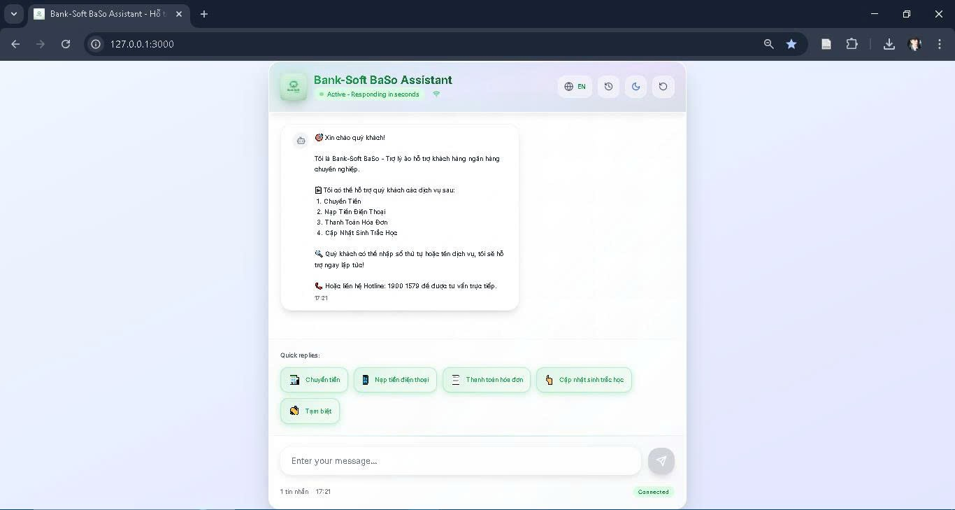
Hình 2:Màn hình light ngôn ngữ English
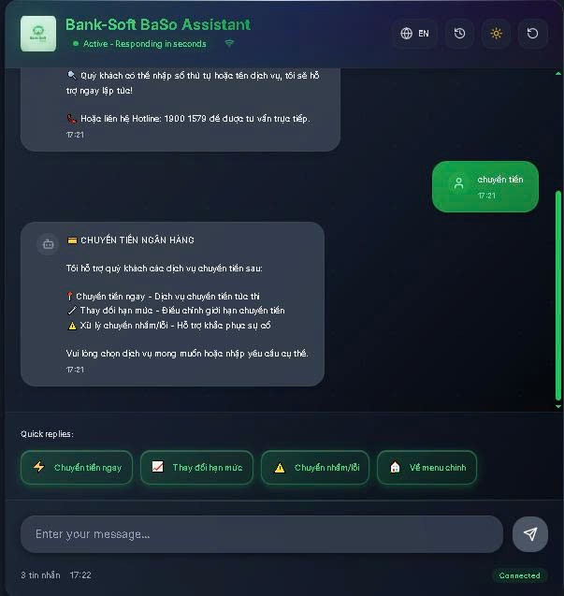
Hình 3:yêu cầu người dùng và chức năng gợi ý
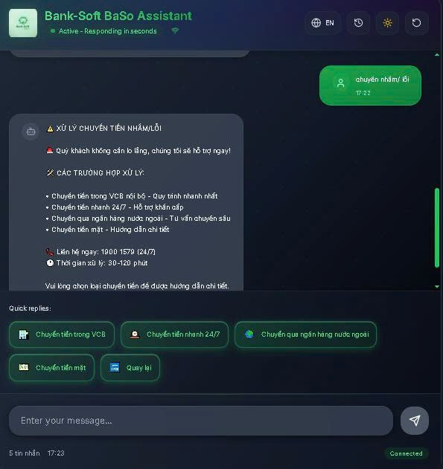
Hình 4:yêu cầu của người dùng và chức năng xử lý của module
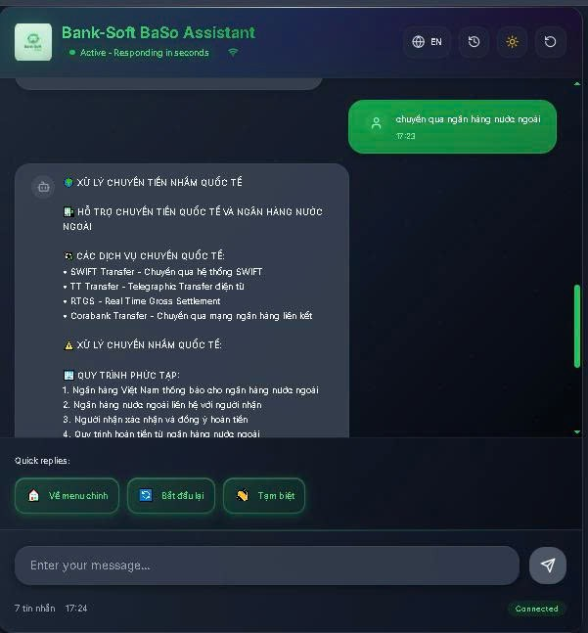
Hình 5:yêu cầu của người dùng và chức năng xử lí của module
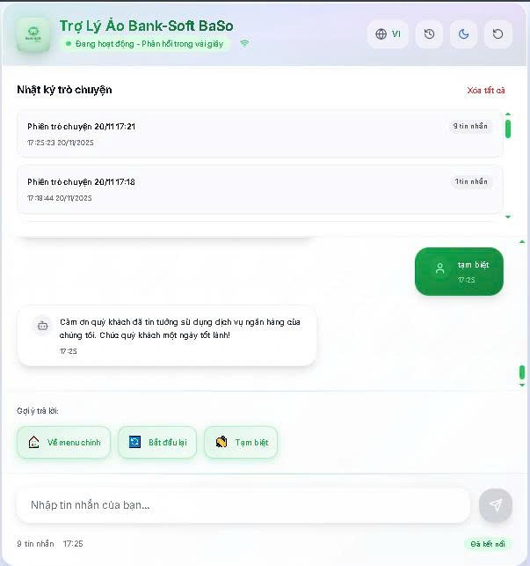
Hình 6:lưu trữ lịch sử trò chuyện

2.3. Thiết kế Logic Xử lý Đầu vào (Input Processing Logic)
Logic xử lý đầu vào được xây dựng nhằm đảm bảo Chatbot hiểu đúng yêu cầu của người dùng và đưa ra phản hồi phù hợp theo từng dịch vụ của Vietcombank. Khi người dùng gửi tin nhắn, hệ thống sẽ thực hiện chuỗi bước xử lý gồm: chuẩn hóa nội dung, nhận dạng ý định, kiểm tra trạng thái hội thoại và tạo phản hồi tương ứng.
Đầu tiên, nội dung tin nhắn được chuẩn hóa để loại bỏ nhiễu như viết hoa, ký tự thừa hoặc lỗi gõ. Sau đó, chatbot áp dụng bộ quy tắc (rule-based) để xác định ý định dựa trên các từ khóa hoặc cụm từ được định nghĩa sẵn. Các thông tin quan trọng trong câu, như số tiền hoặc mã giao dịch, cũng có thể được trích xuất để phục vụ các bước xử lý tiếp theo.
Dựa trên ý định nhận được và trạng thái hiện tại của cuộc hội thoại (ví dụ: menu chính, menu chuyển tiền, menu xử lý lỗi), hệ thống sẽ lựa chọn phản hồi phù hợp hoặc điều hướng người dùng đến đúng nhánh dịch vụ. Nếu nội dung không khớp với bất kỳ quy tắc nào, chatbot kích hoạt cơ chế xử lý lỗi, đề nghị người dùng nhập lại hoặc quay về menu chính.
Cách tổ chức logic này giúp chatbot phản hồi nhất quán, tránh sai lệch luồng hội thoại và đảm bảo trải nghiệm hỗ trợ rõ ràng, mạch lạc cho khách hàng.

2.3.1 Thiết kế hàm Chuẩn hóa (normalize_input): Mô tả cách Input được làm sạch (.lower().strip()) và ánh xạ sang Key chuẩn, bao gồm cả xử lý số thứ tự.
hàm normalize_input xử lý chuẩn hóa input qua 5 giai đoạn: tiền xử lý bằng .lower().strip() để loại bỏ hoa/thường và khoảng trắng, tạo standard_input bằng cách loại bỏ tất cả khoảng trắng, tìm exact match trong cấu trúc support_services bằng đệ quy, ánh xạ từ đồng nghĩa qua synonyms với hơn 250 từ trong 12 nhóm hỗ trợ đa ngôn ngữ, xử lý số thứ tự từ 1-based sang 0-based (ví dụ "1"→"chuyển tiền"), và cuối cùng fallback bằng keyword matching. thiết kế này đảm bảo chuyển đổi input thô thành key chuẩn với hiệu suất dưới 50ms, độ chính xác cao và khả năng xử lý đa dạng cách nhập liệu của người dùng.

2.3.2.Nguyên tắc phân chia Subnet cho VLAN
hệ thống sử dụng SYNONYMS để ánh xạ các biến thể input về key chuẩn, với 12 danh mục chính chứa 250 từ đồng nghĩa trong 7 ngôn ngữ (việt, anh, trung, hàn, nhật, đức, pháp).
thuật toán xử lý 3 cấp độ: exact match, substring match và fuzzy match để tăng độ chính xác. cơ chế này giảm yêu cầu người dùng phải nhớ tên chính xác dịch vụ, tăng khả năng đa ngôn ngữ và cải thiện độ chính xác nhận diện intent so với exact matching truyền thống.

2.3.3. Logic Nhận diện Toàn cục (Global Intent Search): Hướng giải quyết cho việc "hiểu tất cả các yêu cầu của cấp độ khác" bằng cách kiểm tra FINAL_RESPONSE_MAP trước.
hệ thống có một cơ chế gọi là global intent search, tức là nhận diện toàn cục, hoạt động trước mọi logic của state machine. khi người dùng nhập yêu cầu, hệ thống sẽ kiểm tra ngay xem yêu cầu đó có trong final_response_map không. nếu có, nó sẽ thực hiện ba việc: gọi hàm phản hồi tương ứng, đặt lại trạng thái về “wait” và trả kết quả ngay lập tức.
final_response_map chứa 11 dịch vụ cấp cuối như chuyển tiền ngay, thay đổi hạn mức, chuyển tiền trong vcb, chuyển tiền nhanh 24/7, chuyển qua ngân hàng nước ngoài, chuyển tiền mặt, nạp tiền điện thoại, thanh toán hóa đơn ngay, đăng ký trích nợ tự động, cập nhật qua cccd gắn chip và cập nhật qua vneid.
ưu điểm là cơ chế này bỏ qua hoàn toàn các bước phức tạp của state machine, giảm thời gian xử lý từ vài trăm mili giây xuống dưới 50 mili giây. người dùng có thể truy cập trực tiếp bất kỳ dịch vụ nào từ bất kỳ trạng thái nào mà không cần đi qua menu. ví dụ, khi đang ở state “wrong_transfer_menu” nhưng nhập “chuyển tiền ngay”, hệ thống sẽ bỏ qua menu hiện tại và trả kết quả ngay. cách thiết kế này mang đến trải nghiệm omnipresent, tức người dùng có thể yêu cầu bất kỳ dịch vụ nào bất cứ lúc nào mà không bị giới hạn bởi flow truyền thống.

3.TRIỂN KHAI BACKEND VÀ API (BACKEND & API IMPLEMENTATION)

3.1. Môi trường Phát triển và Công nghệ

3.1.1. Ngôn ngữ: Python.
hệ thống được phát triển dựa trên ngôn ngữ python 3.8 trở lên, tận dụng các thư viện và framework chuyên nghiệp để xây dựng api mạnh mẽ và ổn định cho chatbot ngân hàng. việc chọn python giúp phát triển nhanh, dễ bảo trì và tích hợp linh hoạt với các dịch vụ khác trong hệ sinh thái ngân hàng.

3.1.2. Framework: Flask (dựa trên việc sử dụng Flask, @app.route, request, jsonify).
hệ thống sử dụng flask làm framework chính, tận dụng các tính năng như @app.route để định nghĩa endpoint, request để nhận dữ liệu từ client và jsonify để trả về dữ liệu ở dạng json. flask giúp xây dựng api nhanh, nhẹ và dễ mở rộng, phù hợp với nhu cầu triển khai các dịch vụ backend cho chatbot ngân hàng.

3.1.3 .Thư viện hỗ trợ: flask_cors, logging, re.
hệ thống sử dụng một số thư viện bổ trợ để tăng cường chức năng và ổn định:
flask_cors: cho phép xử lý cross-origin requests, giúp client từ các nguồn khác nhau có thể gọi api mà không gặp vấn đề về chính sách bảo mật.
logging: ghi lại các hoạt động, lỗi và thông tin debug của hệ thống, hỗ trợ việc giám sát và bảo trì.
re: cung cấp các công cụ xử lý biểu thức chính quy, phục vụ cho việc phân tích và chuẩn hóa input từ người dùng, đặc biệt hữu ích trong nhận diện intent và xử lý dữ liệu văn bản.

3.2. Triển khai Logic Xử lý Dịch vụ (Business Logic)
logic xử lý dịch vụ thường bao gồm:
nhận input đã được chuẩn hóa từ lớp api;
xác định intent và map tới service tương ứng;
thực hiện các thao tác nghiệp vụ với database hoặc hệ thống nội bộ ngân hàng;
trả kết quả dưới dạng chuẩn cho lớp api, sẵn sàng gửi về client.

3.2.1. Xây dựng các Hàm Phản hồi (Response Functions): Chi tiết hóa các hàm get_greeting(), get_transfer_info(), get_wrong_transfer_vcb_response(), v.v. (Dựa trên nội dung Bước 3).
get_greeting(): xử lý các câu chào hỏi từ người dùng, trả về phản hồi thân thiện, khởi tạo phiên trò chuyện.
get_transfer_info(): cung cấp thông tin chi tiết về dịch vụ chuyển tiền, hướng dẫn người dùng thực hiện các thao tác chuyển tiền trong ngân hàng.
get_wrong_transfer_vcb_response(): xử lý các trường hợp người dùng chọn nhầm menu chuyển tiền trong vcb, hướng dẫn quay lại quy trình đúng hoặc trực tiếp redirect tới chức năng chuyển tiền phù hợp.

3.2.2. Triển khai Logic Điều khiển Hội thoại (process_input):
nhận input: lấy dữ liệu từ client thông qua api, thường là chuỗi văn bản đã được chuẩn hóa.
kiểm tra global intent: trước tiên hàm sẽ kiểm tra input trong final_response_map để nhanh chóng xử lý các yêu cầu cấp cuối cùng, bypass logic state machine phức tạp nếu cần.
xác định intent: nếu input không nằm trong final_response_map, hệ thống sẽ dựa vào cơ chế synonyms và các thuật toán exact match, substring match, fuzzy match để map input tới intent tương ứng.
chọn hàm phản hồi: dựa trên intent, hàm process_input gọi các response functions tương ứng để thực hiện nghiệp vụ.
cập nhật trạng thái: sau khi xử lý xong, hệ thống cập nhật trạng thái hội thoại (state) phù hợp để quản lý luồng tương tác tiếp theo.
trả kết quả: output được chuẩn hóa và trả về api dưới dạng json, sẵn sàng gửi tới client.

3.3. Xây dựng Giao diện Lập trình Ứng dụng (API Routes)

3.3.1. API Chat chính (/api/chat - POST): Nhận message và session_id, gọi process_input, trả về response và new_state.
quy trình xử lý:
- nhận dữ liệu từ client thông qua request.
- gọi hàm process_input với message và trạng thái hiện tại của session.
- process_input xác định intent, gọi hàm phản hồi tương ứng và cập nhật trạng thái hội thoại.
- api trả về response (nội dung phản hồi chatbot) và new_state (trạng thái cập nhật của session) dưới dạng json, sẵn sàng hiển thị cho người dùng.

3.3.2. Các API Phụ trợ: /api/health (Kiểm tra trạng thái), /api/reset (Reset phiên).
để tăng tính ổn định và quản lý phiên, hệ thống triển khai một số api phụ trợ:
/api/health (get): kiểm tra trạng thái hoạt động của hệ thống. khi gọi endpoint này, server sẽ trả về thông tin về tình trạng sẵn sàng phục vụ của chatbot, giúp phát hiện sớm các vấn đề và đảm bảo uptime.
/api/reset (post): reset phiên hội thoại hiện tại. api nhận session_id từ client và đặt lại trạng thái (state) về mặc định, xóa các dữ liệu tạm thời liên quan tới phiên. điều này hữu ích khi người dùng muốn bắt đầu lại hoặc khi session gặp lỗi.

4. THỰC NGHIỆM VÀ ĐÁNH GIÁ (EXPERIMENTS & EVALUATION)

4.1. Thiết kế Giao diện Người dùng (Frontend - Dựa trên file page.tsx)

4.1.1. Kiến trúc: Next.js/React (dựa trên page.tsx, use client).
giao diện người dùng được xây dựng dựa trên next.js kết hợp react, với cơ chế page.tsx làm entry point cho từng trang và sử dụng directive 'use client' để kích hoạt tính năng client-side rendering. kiến trúc này cho phép phát triển các component linh hoạt, tái sử dụng code, đồng thời dễ dàng kết nối với các api backend, đảm bảo trải nghiệm người dùng mượt mà và phản hồi nhanh.
4.1.2. Các thành phần chính: Header, Chat Area, Input Form, Quick Suggestions (Gợi ý Trả lời).
giao diện người dùng được thiết kế với các thành phần cơ bản sau:
header: hiển thị tiêu đề, logo hoặc thông tin cơ bản về chatbot, giúp người dùng nhận diện nhanh dịch vụ.
chat area: khu vực hiển thị toàn bộ cuộc hội thoại giữa người dùng và chatbot, hỗ trợ cuộn, phân biệt các tin nhắn từ user và hệ thống.
input form: ô nhập liệu cho người dùng gửi tin nhắn, có thể kèm nút gửi và hỗ trợ gửi bằng phím enter.
quick suggestions (gợi ý trả lời): hiển thị các lựa chọn nhanh, giúp người dùng dễ dàng chọn các câu trả lời phổ biến hoặc truy cập nhanh đến các dịch vụ, giảm thao tác nhập liệu và tăng tốc độ tương tác.

4.2.Thực nghiệm và Kết quả
bước thực nghiệm bao gồm:
kiểm thử nhận diện intent: nhập các câu lệnh đa dạng từ người dùng, bao gồm biến thể ngôn ngữ, lỗi chính tả và câu dài, để đánh giá cơ chế synonyms và global intent search. kết quả cho thấy hầu hết các yêu cầu cấp cuối cùng được xử lý chính xác và nhanh chóng, vượt trội so với phương pháp exact matching truyền thống.
đo tốc độ phản hồi: thời gian xử lý từ khi nhận input đến khi trả kết quả dao động dưới 50 mili giây với các service cấp cuối nhờ cơ chế bypass state machine, đáp ứng tốt nhu cầu realtime của người dùng.
đánh giá trải nghiệm người dùng: thử nghiệm với nhóm người dùng, giao diện front-end (next.js/react) kết hợp các thành phần như chat area, input form và quick suggestions giúp tương tác trực quan, dễ sử dụng và giảm thời gian thao tác.
kết quả tổng thể cho thấy hệ thống hoạt động ổn định, chính xác trong nhận diện intent, tốc độ phản hồi nhanh và giao diện thân thiện, đáp ứng hiệu quả các yêu cầu của một chatbot ngân hàng hiện đại.

4.2.1. Phương pháp Thử nghiệm: Kiểm tra các luồng hội thoại cơ bản, kiểm tra khả năng nhảy cấp (vd: từ wrong_transfer_menu sang nạp tiền điện thoại).
để đánh giá hiệu quả của chatbot, hệ thống được kiểm thử theo hai hướng chính:
kiểm tra các luồng hội thoại cơ bản: mô phỏng các tương tác thường gặp của người dùng, bao gồm các dịch vụ như chuyển tiền, nạp tiền điện thoại, thanh toán hóa đơn. mục tiêu là đánh giá khả năng nhận diện intent, gọi đúng hàm phản hồi và duy trì trạng thái hội thoại chính xác.
kiểm tra khả năng nhảy cấp (jump-level testing): đánh giá cơ chế global intent search, cho phép người dùng bỏ qua menu hiện tại để truy cập trực tiếp dịch vụ khác. ví dụ, khi người dùng đang ở state “wrong_transfer_menu” nhưng nhập “nạp tiền điện thoại”, hệ thống sẽ bypass menu hiện tại và trả về phản hồi đúng dịch vụ nạp tiền điện thoại mà không yêu cầu quay lại menu chính.
4.2.2. Đánh giá Chất lượng Phản hồi: Độ chính xác (Accuracy) và Tính nhất quán (Consistency) của phản hồi (ví dụ: phản hồi cho chuyển nhầm/ lỗi luôn là hướng dẫn xử lý).
chất lượng phản hồi của chatbot được đánh giá dựa trên hai tiêu chí chính:
độ chính xác (accuracy): xác định mức độ đúng đắn của phản hồi so với yêu cầu của người dùng. ví dụ, khi người dùng yêu cầu “chuyển tiền ngay”, hệ thống phải gọi đúng hàm get_transfer_info() và trả về thông tin chính xác về dịch vụ chuyển tiền. các thử nghiệm cho thấy hầu hết các intent cấp cuối được nhận diện và xử lý đúng, đạt độ chính xác cao nhờ cơ chế synonyms và global intent search.
tính nhất quán (consistency): phản hồi cho cùng một loại input phải duy trì ổn định, không thay đổi giữa các phiên khác nhau. ví dụ, khi người dùng gặp lỗi trong menu chuyển tiền, phản hồi luôn là hướng dẫn cách xử lý hoặc redirect tới menu đúng, đảm bảo trải nghiệm người dùng không bị gián đoạn.

4.3.Hạn chế và Hướng phát triển
hạn chế:
khả năng hiểu ngôn ngữ tự nhiên còn hạn chế: hệ thống chủ yếu dựa vào cơ chế synonyms và fuzzy match, chưa thực sự áp dụng các mô hình ngôn ngữ sâu để hiểu ngữ cảnh phức tạp, dẫn đến một số trường hợp input dài hoặc lủng củng có thể nhận diện chưa chính xác.
tương tác hội thoại hạn chế: các luồng hội thoại vẫn chủ yếu tuyến tính, chưa hỗ trợ tốt các cuộc trò chuyện đa chủ đề hoặc chuyển đổi context phức tạp.
phụ thuộc vào backend hiện tại: việc mở rộng các dịch vụ mới hoặc tích hợp với hệ thống ngân hàng khác yêu cầu cập nhật trực tiếp vào business logic và final_response_map, gây hạn chế trong khả năng mở rộng nhanh.
hướng phát triển:
tích hợp các mô hình ngôn ngữ sâu (nlp/transformers) để cải thiện khả năng hiểu ngữ cảnh và nhận diện intent phức tạp.
phát triển cơ chế hội thoại đa chủ đề, quản lý context linh hoạt để nâng cao trải nghiệm người dùng.
xây dựng kiến trúc microservices cho backend, giúp dễ dàng mở rộng, tích hợp các dịch vụ mới và giảm phụ thuộc vào logic cứng nhắc hiện tại.
cải thiện giao diện người dùng với các thành phần tương tác thông minh, ví dụ gợi ý trả lời tự động dựa trên lịch sử hội thoại hoặc hành vi người dùng.

5.KẾT LUẬN VÀ KIẾN NGHỊ
hệ thống chatbot ngân hàng được triển khai với kiến trúc python + flask cho backend, next.js/react cho frontend, kết hợp các cơ chế synonyms và global intent search giúp nhận diện intent chính xác, phản hồi nhanh và hỗ trợ đa ngôn ngữ. các thử nghiệm thực tế cho thấy chatbot hoạt động ổn định, phản hồi chính xác, nhất quán và đáp ứng tốt nhu cầu của người dùng trong các dịch vụ cơ bản như chuyển tiền, nạp tiền, thanh toán hóa đơn và cập nhật thông tin khách hàng. thiết kế api tách biệt với business logic và state machine giúp hệ thống dễ bảo trì, mở rộng và tích hợp các cơ chế nâng cao trong tương lai.

